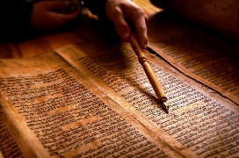
CURSO INTRODUTÓRIO
8ª LIÇÃO: ESCATOLOGIA
EVENTOS FUTUROS
INTRODUÇÃO: Após a Salvação em Cristo devemos obedecer ao Senhor no batismo. Devemos nos envolver numa boa igreja que pregue seriamente a Palavra de Deus (posso recomendar uma excelente igreja batista). Devemos crescer através da leitura, do estudo e do ensino da Palavra de Deus e devemos ser bons mordomos de tudo que Deus nos tem dado. Hoje queremos ver o que a Bíblia diz sobre o futuro para que possamos descansar nas promessas de Deus e para que possamos ser motivados para servir a Deus enquanto ainda há tempo sabendo que seremos julgados por Deus. Vamos ver o que a Bíblia diz sobre a escatologia.

- A DEFINIÇÃO E A IMPORTÂNCIA DO TEMA

- O Significado de “Escatologia” É o Estudo das Últimas Coisas.

O termo Escatologia tem origem em duas palavras gregas (éschatos = “último”, e logos =“___________”). Portanto, a tradução da palavra seria algo como: “A Doutrina (ou estudo) das Últimas Coisas”. A Escatologia (Profecia) é um dos temas mais tratados na Bíblia.

- O seu Foco Central É a Vinda de Cristo.

Como o próprio termo denota este estudo não trata de toda a história do homem, mas é focado e direcionado aos acontecimentos finais da história humana e ao estado eterno. Sua importância é devido ao fato de que:

- É uma chave para as Escrituras: Muitos temas, ordenanças, promessas e simbolismos na Bíblia ficam plenamente claros quando compreendemos bem a doutrina da vinda de Jesus. Esta vinda engloba sua encarnação (primeira vinda), sua volta para levar a Igreja (arrebatamento) e a sua volta à terra com a Igreja (revelação).

- É proeminente nas Escrituras: Só no Novo Testamento encontramos mais de 300 referências à vinda de Jesus para a Igreja e com a Igreja - Mt 24 e 25; Mc 13; Lc 21; 1 Co 15; 1 Ts; 2 Ts; etc.

- É a esperança da igreja: Tt 2:13 - “... a bem aventurada esperança...”.

- É incentivo para o cristianismo bíblico: Induz a uma vida santa, à vigilância e perseverança: 1 Jo 3:3, “E qualquer que nele tem esta esperança purifica-se a si mesmo...”.

- Tem efeito marcante sobre nosso serviço: Há maior incentivo ao testemunho cristão de vida e verbal do Evangelho: Rm 13:11-12, “...já é hora de despertarmos do sono; porque a nossa salvação está agora mais perto de nós do que quando aceitamos a fé...”.

- É de Suma Importância que Tenhamos um Conhecimento Mais Aprofundado dos Eventos Futuros.

Devemos saber o que a Bíblia ensina a respeito dos acontecimentos mundiais mais importantes, e daquilo que está à nossa espera num futuro breve. Inúmeras pessoas se filiam, a cada dia, às diversas igrejas espalhadas em todo mundo. Entretanto, sabemos, também, que há um número razoável de interpretações errôneas e falsas das Escrituras. Nessas oportunidades, surgem as seitas e religiões fanáticas marcando datas da volta de Jesus, do fim do mundo e outras heresias. As doutrinas e filosofias da chamada “Nova Era”, têm surgidas e confundidas com seus sutis ensinamentos um grande número de pessoas. Para essa finalidade, o estudo sério e bíblico da Escatologia, é essencial para esclarecer dúvidas e muitas questões relacionadas com os eventos presentes e futuros.

- A ESCATOLOGIA NO ANTIGO TESTAMENTO

- As Passagens do Antigo Testamento sobre a Escatologia Relacionadas com o Messias se Referem a Israel.

Praticamente, quase todas as passagens do Antigo Testamento sobre a Escatologia que são relacionadas com a pessoa do Messias (Jesus Cristo) como Profeta, Sacerdote e Rei, se referem ao contexto da nação de Israel. As profecias referentes a Jesus e a tudo que ele realizaria, em boa parte, foram preditos na sua totalidade, sem fazer clara distinção entre os fatos referentes à sua vinda como Salvador (encarnação) e como Rei (revelação), por estarem intimamente ligados, parecendo, às vezes, tratar-se de apenas um. Esta distinção entre as duas vindas só se tornou mais compreensível no Novo Testamento.

Esta foi uma das razões por que os judeus rejeitaram Jesus. Eles esperavam um Messias político, um rei que livrasse Israel do domínio do império romano pela força e estabelecesse um reino de paz. Quando se depararam com Jesus e seus ensinamentos de amor e arrependimento, ficaram decepcionados e o rejeitaram como o Messias.

- As Profecias do Velho Testamento Quase Sempre Falavam sobre o Julgamento ou a Exaltação da Nação de Israel.

- Os julgamentos eram sobre os castigos realizados antes de Cristo e aqueles depois de Cristo na Tribulação. As expressões: “tempo do fim” (Dn. 11:1-4), “naquele dia” (Is. 24:21; 25:9; e 27:1), “últimos dias” (Is. 2:2; e Os. 3:5), “dia do Senhor” (Jl. 2:28-32; Am. 5:18-20; e Ml. 4:5), “dia da sua vinda” (Ml. 3:1, 2), são expressões escatológicas para indicar o tempo deste evento, com todos os outros eventos a ele relacionados.

- A exaltação de Israel trata do sacrifício de Cristo, do arrependimento de Israel e do Milênio.

- Concluímos que a Época da Igreja Era Desconhecida e não Tem Nenhuma Profecia acerca da Igreja no Velho Testamento.

O Novo Testamento fala sobre o arrebatamento e coloca tudo em foco. Hoje a gente tem uma compreensão bem clara sobre os últimos eventos.

- Eventos principais da escatologia

Os eventos futuros principais são: 1) O Arrebatamento, 2) A Tribulação, 3) A Revelação, 4) O Milênio, 5) O Trono Branco e 6) O Novo Céu e Terra.

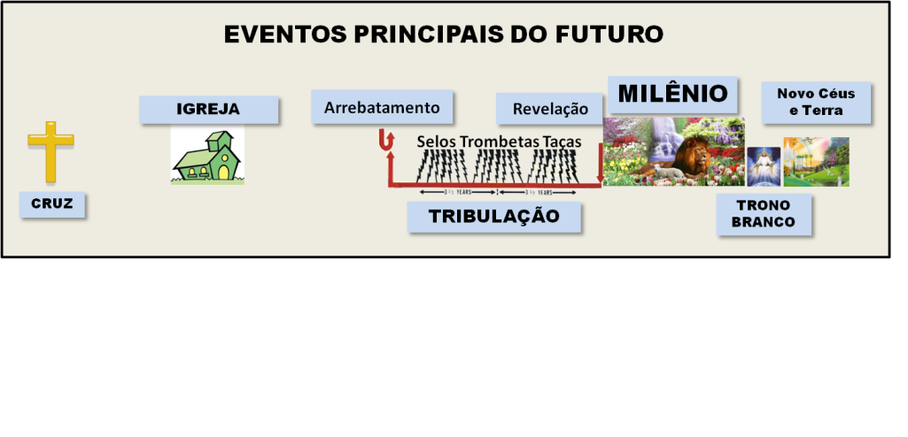

A. O Arrebatamento:

- A palavra “Arrebatamento” não se encontra na Bíblia, mas esta ideia e a certeza desse evento futuro são ensinadas. O arrebatamento será um evento literal, visível, de dimensões mundiais e catastróficas que marcará o fim da época da Igreja. No arrebatamento somente as pessoas salvas durante a época da Igreja serão tiradas deste mundo para se encontrarem com Cristo nos ares. É importante entendermos que o arrebatamento acontecerá antes da TRIBULAÇÃO. Os textos principais são 1 Ts. 4:13-18 e 1 Co. 15:51-58.

- Fatos relacionados ao ARREBATAMENTO:

- O Tribunal de Cristo - O Tribunal de Cristo é o julgamento SOMENTE para os salvos da Igreja para determinar os galardões que Cristo dará a cada um conforme as suas obras. Isso ocorrerá após o arrebatamento da Igreja:

- A Declaração: 2 Co. 5:10 - “Porque todos devemos comparecer ante o ___________________ de Cristo, para que cada um receba segundo o que tiver feito por meio do corpo, ou bem, ou mal”

e

Rm. 14:10 - “Mas tu, por que julgas teu irmão? Ou tu, também, por que desprezas teu irmão? Pois todos havemos de comparecer ante o tribunal de Cristo”

- A Descrição: 1 Co. 3:11-16

- O Tempo: 2 Tm. 4:8 – “Desde agora, a coroa da justiça me está guardada, a qual o Senhor, justo juiz, me dará naquele dia; e não somente a mim, mas também a todos os que amarem a sua vinda”

- Os Trechos: Lc. 14:14, Rm. 14:10, 1 Co. 4:5, 1 Jo. 4:17, 1 Co. 3:9-16, 2 Co. 5:10, 2 Tm. 4:1-8, e Ap. 22:12.

- O Casamento do Cordeiro - O Tribunal de Cristo servirá também para nos enfeitar com coroas, glória, vestimenta, etc. Esses enfeites deixarão a Noiva (igreja) pronta para o “casamento” com Cristo: “Regozijemo-nos, e alegremo-nos, e demos-lhe glória; porque vindas são as bodas do Cordeiro, e já a sua esposa se aprontou. E foi-lhe dado que se vestisse de linho fino, puro e resplandecente; porque o linho fino são as justiças dos santos. E disse-me: Escreve: Bem-aventurados aqueles que são chamados à ceia das bodas do Cordeiro. E disse-me: Estas são as verdadeiras palavras de Deus” (Ap. 19:7-9). As bodas são a festa para celebrar o casamento. Creio que está falando sobre o Milênio onde seremos reis e sacerdotes (Ap. 1:6, e 5:10). Portanto, o arrebatamento da Igreja acontecerá antes do casamento que ocorrerá depois do Tribunal de Cristo.

B. A Grande Tribulação:
    - Seu Propósito: A Tribulação é um período de sete (7) anos, seguindo o arrebatamento da Igreja, com o propósito e a finalidade de chamar o mundo para o arrependimento através de julgamentos (selos, trombetas, taças) e da pregação do Evangelho do Reino. O mundo em geral rejeitará o Evangelho e sofrerá as consequências. Porem muitos serão salvos. No fim da Tribulação a nação de Israel será salva, aceitando Jesus Cristo como o seu Salvador.
- Sua Natureza e Duração:
- A Grande Tribulação será um período de aflição sem precedente, de alcance mundial, com tais calamidades e iniquidade que o mundo nunca tenha visto: Is. 2:19, “...quando ele se levantar para assombrar a terra.”; Is. 13:6-7, “...todas as mãos se debilitarão, e o coração de todos os homens se desanimará...”; Jr. 25:32-33, “...e grande tormenta se levantará dos confins da terra...”; Dn. 12:1, “...haverá um tempo de angústia, qual nunca houve, desde que houve nação até àquele tempo...”; Jl. 2:2, “...qual nunca houve desde o tempo antigo, nem depois dele haverá pelos anos adiante...”; e Mt. 24:21-22, “...haverá então grande aflição, como nunca houve desde o princípio do mundo até agora, nem tampouco há de haver...”. No Antigo Testamento é o “tempo de angústia para Jacó” (Jr. 30:5-7; Dn. 12:1).
- As “SETENTA SEMANAS DE DANIEL” de Dn. 9:24-27 nós ajuda estabelecer a duração da Tribulação: “...E ele firmará aliança com muitos por uma semana; e na metade da semana fará cessar o sacrifício e a oblação...”. A semana neste trecho é igual a sete anos. Assim o Anticristo firmará uma aliança com várias nações, para no meio dos sete anos a quebrar.

- Vários trechos mostram que este período é dividido em dois períodos de três anos e meio: Dn. 7:25 e Ap. 12:14, “um tempo, e tempos, e metade de um tempo”; Ap. 13:5. “quarenta e dois meses”; e Ap. 12:6, “mil duzentos e sessenta dias”. Todas estas expressões são equivalentes a três anos e meio.

- Suas Personagens Principais:
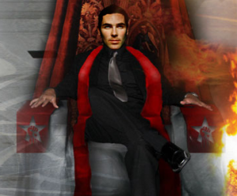
- O ANTICRISTO: O personagem principal desse tempo será, de fato, o Anticristo. O Anticristo iniciará seu reinado trazendo soluções fantásticas para os problemas políticos, econômicos e religiosos. Pouco a pouco, ganhará a simpatia do mundo e dos poderosos, adquirindo autoridade e poder, e implantará o seu domínio, a ponto de exclamarem: “...quem é semelhante à besta?” (Ap. 13:1-8). Na metade da semana, tirará sua máscara e estabelecerá o domínio de terror e perseguição e sofrimento a Israel e os salvos.
A segunda metade da Tribulação será um tempo de martírio dos fiéis, até onde for permitido pelo Senhor, justificando plenamente o julgamento de Deus e a ira divina sobre o reino das trevas. Nessa época, quando o Anticristo detiver todo o poder mundial em suas mãos, deverá controlar todo o sistema mundial do comércio e comunicações. Ninguém poderá comprar ou vender sem a sua marca, nome ou o número do seu nome.
Os trechos principais são: Ez. 28:1-10; Dn. 7:7-8, 20-27, 8:23-25, 9:26-27, e 11:36-45; 2 Ts. 2:3-10; e Ap. 13:1-10.

- O FALSO PROFETA: Ele talvez será um judeu (“subir da terra” - talvez da Palestina – Ap. 13:11), um líder religioso (“tinha dois chifres semelhantes aos de um cordeiro” – Ap. 13:11) e motivado por Satanás (“falava como o dragão” – Ap. 13:11).

Ele terá autoridade e poder delegado pelo Anticristo (“E exerce todo o poder da primeira besta na sua presença” – Ap. 13:12). Ele promovera a adoração da primeira besta, quer dizer do Anticristo (Ap. 13:12). Ele autenticará seu ministério pelos grandes sinais, talvez numa tentativa de ser “Elias” (Ap. 13:13-14). Ele enganará o mundo (Ap. 13:14). Ele promoverá a idolatria (Ap. 13:14-15). Ele terá a autoridade de matar aqueles que não adorarem o Anticristo (Ap. 13:15). Ele também terá autoridade em áreas de comércio (Ap. 13:16-17).

Os Trechos Principais são: Ap. 13:11-18, 14:9-11, 15:2, 16:2, 13, 19:20, e 20:4, 10.

- OS 144.000 SELADOS (Ap. 7:4-8, e 14:1-5): Serão judeus salvos, ______________ de cada tribo, selados a fim de passarem em segurança na Tribulação. Estes serão judeus e não haverá nenhum gentio entre eles. Eles serão rapazes solteiros (Ap. 14:1-5). Seu ministério principal será de pregar o Evangelho do Reino no mundo inteiro.
- AS DUAS TESTEMUNHAS: Elias e Moisés provavelmente serão as duas testemunhas. No Monte da Transfiguração os dois foram testemunhas da transfiguração de Jesus Cristo. Os dois também eram judeus e seus ministérios eram principalmente para os judeus. Os milagres de Elias e Moisés correspondem com os que as duas testemunhas farão. A Bíblia diz que um será Elias (Ml. 3:1 e 4:4-5; Mt. 11:14; Lc. 1:17; Jo. 1:19-21; e Tg. 5:7-20).
Seus corpos serão vistos por três dias depois que são mortos: um dia para cada ano de ministério. O mundo verá os corpos provavelmente através da televisão, via satélite.

C: A Revelação de Cristo:

- A Tribulação chegará ao fim com a volta de Jesus Cristo, juntamente com os anjos e a Igreja. Jesus, vindo em defesa dos seus escolhidos, descerá dos céus com grande poder e glória, colocando fim na Grande Tribulação. Ele executará o seu juízo na terra, com todos os fatos dele decorrentes, tais como os descritos em Zacarias (4:1-7, e 12-15; 2 Pd. 3:7, e 10-13; e Ap. 19:11-21).

- Esse dia apanhará muitos de surpresa, porquanto, os inimigos ímpios de Deus se acharão seguros e donos da situação. Aí lhes sobrevirá repentina destruição à qual não haverão de escapar (1 Ts. 5:3), de forma semelhante aos dias de Noé, anteriores ao dilúvio (Mt. 24:37-39). Jesus exercitará juízo sobre o mundo, removendo os descrentes e prendendo o Anticristo e o Falso Profeta no lago de fogo (Ap. 19:20).

- Na volta de Jesus como Rei, ele encontrará uma nação em arrependimento e pronto para O receber como Cristo (Messias). Então se cumprirá a palavra de Jesus a respeito da sua aceitação por parte dos filhos de Israel (Mt. 23:37-39) e que de Sião viria o libertador (Rm. 11:26). A nação de Israel se converterá (Ez. 39:21-29). Entendo que durante a Tribulação os judeus desencadearão um testemunho poderoso e eficaz, empreendendo uma ação missionária, provavelmente nunca havida até aquele tempo.

- Logo apôs se iniciará o Milênio.

(AS RESSURREIÇÕES)
Achamos prudente inserir informação sobre as ressurreições neste ponto. Há quatro textos principais que queremos destacar: Mt. 24:31; 1 Co. 15:1-55; 1 Ts. 4:13-18; e Ap. 20:4-6.
Listamos as ressurreições do Velho e Novo Testamento aqui para seu estudo posterior: Ressurreições no Velho Testamento: O filho da viúva de Sarepta (1 Rs. 17:17-24); O filho da Sunamita (2 Rs. 4:18-37); um morto tocado pelo corpo de Eliseu (2 Rs. 13:20-21); Ressurreições no Novo Testamento: O filho da viúva de Naim (Lc. 7:12-15); a filha de Jairo (Mt. 9:23-25); Lázaro (Jo. 11:1-44); mortos no dia da morte/ressurreição de Jesus (Mt. 27:51-53); Dorcas (At. 9:36-41); Êutico (At. 20:9,10) e a de Jesus (Mt. 28:1-10; Mc. 16; Lc. 24; e Jo. 20), diferente e mais poderosa que as demais (Ef. 1:18-20).
Nas Escrituras há dois tipos diferentes de ressurreições mencionadas: a ressurreição da vida e a ressurreição da condenação (Dn. 12:2; Jo. 5:28-29; e Ap. 20:4-6).

- A Ressurreição da Vida - A ressurreição da vida é também chamada a primeira ressurreição. Inclui todos os salvos, de qual quer época, que seriam ressuscitados para a vida eterna, recebendo um corpo glorificado. O destino, não o tempo da ressurreição, determina à qual parte do programa da ressurreição qual quer acontecimento pertence. (Lc. 14:13-14).

- Há várias etapas ou tempos para a primeira ressurreição: 1 Co. 15:23-24, “Mas cada um por sua ordem: Cristo as primícias, depois os que são de Cristo, na sua vinda. Depois virá o fim, quando tiver entregado o reino a Deus, ao Pai, e quando houver aniquilado todo o império, e toda a potestade e força.”

- “cada um por sua ordem” - A palavra “ordem” (tagma) é uma palavra militar, indicando uma tropa, fileira, batalhão, companhia ou regimento. A ideia é cada tropa está vinda na sua própria posição e ordem.

        - “Cristo as primícias” - Cristo é o líder do regimento, ou as primícias da ceifa que produzirá uma abundância de frutos a seguir.

        - “depois” - Esta palavra (epeita) indica um período de tempo de duração desconhecido.

        - “os que são de Cristo” – Esta frase talvez somente se refere à igreja que será ressurreto durante o Arrebatamento.

        - “Depois virá o fim” – Talvez esta frase se refere aos santos do Velho Testamento que serão ressuscitados e galardoados no fim da Tribulação no tempo da Revelação de Cristo (Dn. 12:1-2; e Ap. 20:4-5). Talvez inclua a ressurreição dos salvos mortos durante o Milênio.

- A Ressurreição da Condenação - A ressurreição da condenação é também chamada a segunda ressurreição. Inclui todos os perdidos que serão ressuscitados para a morte eterna, que é o lago de fogo. Não é a cronologia que determina quem está na segunda ressurreição, mas o destino (Ap. 20:11-13). Esta ressurreição será tratada no TRONO BRANCO.

D. O Milênio:

      - A palavra “milênio” é a tradução de uma palavra grega que quer dizer “mil anos”. O termo “mil anos” encontra-se seis vezes em Apocalipse 20:1-7.

      - O milênio significa então o período de mil anos do reino terrestre e visível de Jesus Cristo. Um “milênio” é necessário, não principalmente por causa deste trecho, mas pela necessidade de cumprir as alianças, promessas e as profecias do Velho Testamento. Além disso, um número enorme de textos se identifica com esse período. Eis alguns deles: Is. 2:4, 4:2-6, 11:1-10, e 65:20; Jl. 2:21-27, e 3:8-20; Mq. 4:1-4, e 5:7-8; Zc. 14:9, e 16-21.

      - Esse período terá um governo teocrático (de __________) na terra; será caracterizado pela prosperidade, paz, equidade, justiça e glória (Is. 11:2-5) e sua sede será a Nova Jerusalém que descerá dos céus (Ap. 21:1-22.15) e, segundo entendo, se estabelecerá no local da atual Jerusalém, em Israel, na Palestina (Zc 12:6, 8-10).

- No fim do Milênio, Satanás será solto por breve período de tempo, para enganar as nações e as levar a se revoltarem contra o Reino de Jesus. Satanás e os rebeldes serão derrotados e Satanás será lançado no lago de fogo eternamente. Neste momento haverá a segunda ressurreição e o Grande Trono Branco (Ap. 20:8-10).
E. O Trono Branco:
- O Grande Trono Branco (Ap. 20:11-15) é o julgamento dos descrentes, depois do milênio que determinará o grau de sofrimento para toda a eternidade daqueles que rejeitaram a Salvação. O propósito deste juízo será de determinar o grau de sofrimento eterno no lago de fogo, e mostrar a justiça de Deus. Será somente para aqueles que não foram escritos no livro da vida.

- Trechos Para Mais Estudo: Mt. 3:7, 7:13, 8:12, e 23:33; Mt. 10:14-15 (Mc. 6:11); Mt. 11:21-24 (Lc. 10:10-12); Mt. 26:24; Lc. 12:35-48; Lc. 16:19-31; Rm. 1:18, 2:5, e 8-9; 1 Co. 6:9-10; Gl. 6:8; Ef. 5:5-6; Fp. 3:18-19; 2 Pe. 2:3-9; Jd. 7 e 13; e Ap. 14:9-11; 19:15-21, 20:2, 5-10

- Este julgamento pode ser chamado do último julgamento, porque conclui o programa de julgamentos de Deus.
F. O Novo Céu e a Nova Terra – o Estado Eterno:

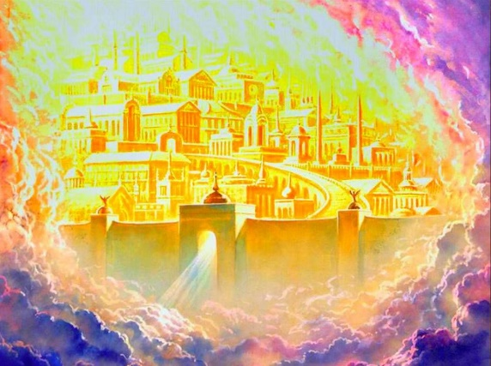
Viveremos no Novo Céu, na Nova Terra e na Nova Jerusalém para todo o sempre. Este estado de eterna glória, em que Deus já terá enxugado as lágrimas de todos os salvos, jamais findará. Jesus Cristo entregará o Reino ao Pai. Haverá um novo céu e uma nova terra onde habitará a justiça. Não haverá mais tristeza, nem ódio nem dor, nem lembranças amargas do passado. Não haverá mais noite e o tempo cronológico provavelmente deixará de existir. Todos os salvos de todas as épocas se reconhecerão e estarão juntos eternamente. O puro e perfeito amor será desfrutado na sua plenitude. Os salvos serão unidos ao Senhor de maneira perfeita, física (corpo ressurreto e incorruptível) e espiritualmente.

Conclusão:

Cristo vai voltar a qualquer tempo. Apesar do crente não poder perder a Salvação ele pode perder muitas outras coisas duas das quais são oportunidades e galardões. Quando Cristo voltar ele vai querer saber o que você fez para Ele. Nosso tempo é curto! Devemos fazer ela valer pelo nosso Senhor. Devemos tentar levar o maior número de pessoas conosco ao Céu. Vamos fazer de Deus, do Evangelho e da igreja as coisas mais importantes para nós enquanto ainda temos tempo!

(Versão 2.1)

